Сценарий экологической квест-игры
«Проделки Зимушки - зимы в царстве природы»

Цель: формирование экологических знаний у детей посредством игровой деятельности.
Задачи:
-формировать основы экологической грамотности: представления детей о том, что живая природа нуждается в помощи и защите;
- развивать умение взаимодействовать со сверстниками: умение договариваться, слаженно работать совместно, в командах;
- воспитывать бережное и доброе отношение к природе и друг к другу;
- доставлять детям радость от участия в общей игре.
Ход игры.
Ведущая: Ребята, сегодня я получила вот такое письмо. Вы хотите узнать, от кого оно и что в нем написано?
Дети: Хотим.
Ведущая: Тогда слушайте. «Дорогие ребята! Пишет вам мудрая сова. Я живу в лесу и узнала, что вы любите природу и много о ней знаете, и решила отправить вам посылку, которую вам должны доставить в четверг. Ребята, как же нам с вами повезло, такое замечательное письмо получили, а еще и посылка ожидается. Будем ждать. Постойте, а какой сегодня день недели?
Дети отвечают.
Ведущая. Четверг! Посылка должна прийти сегодня. Но почтальон мне принес только письмо и больше ничего. Странно. Может он занес посылку в группу, а мне забыл об этом сказать.
Ведущий: Давайте посмотрим, нет ли где-нибудь посылки? Дети ищут, находят конверт с посланием\флэшка\

Слушаем послание\аудиозапись\
Я суровая зимушка – зима. Я заколдовала лес. Пусть в лесу трава засохнет, цветы и деревья зачахнут. Птицы перестанут петь свои песни. А звери, лесные жители, впадут в спячку. А еще я обманула мудрую сову и спрятала вашу посылку.
Ведущая: Как же так? Ребята, мы можем такое допустить? Что же нам делать? (версии детей)

Ведущая предлагает прослушать дальше аудиозапись:
Ну что ж, я согласна расколдовать лес и подсказать, где спрятана посылка. Для этого вам надо преодолеть препятствия и выполнить много трудных заданий. Я вам дам 6 подсказок, находятся они в 6 уголках вашего детского сада. Вы будете выполнять задания и получать подсказки, так вы сможете спасти лесных обитателей и узнать, где спрятана посылка.
Ведущая: Ну что, ребята, вы согласны выполнить задания зимушки-зимы? Тогда отправимся в путь – дорогу.
Вокруг себя обернись,
В путь дорогу соберись!
Ведущая: А вот и подсказка – стрелочка.
По этим стрелочкам мы найдём дорогу к заданиям и сможем их выполнить.
Ребята отправляются по стрелке.
Находят конверт с цифрой 1
Ведущая предлагает разделиться на 2 команды: умники и умницы, прежде чем приступить к выполнению заданий.
Ведущая зачитывает задания (команда умниц отбирает картинки с живой природой, команда умников отбирает картинки с живой природой), можно усложнить задание, предложив картинки с мячом или другим предметом, который изготовлен человеком, дети объясняют почему они не отнесли такие картинки к неживой или живой природе.

Выберите только те картинки, которые относятся к миру живой природы\ неживой природы.
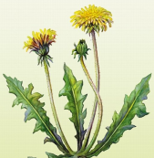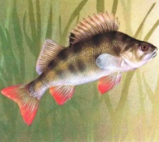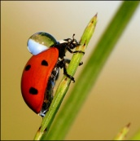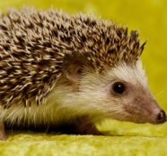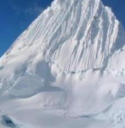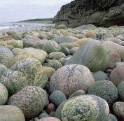

растения рыбы звезды солнце облака насекомые животные горы снег камни вода

Ведущая: молодцы, вы справились с первым заданием и получаете часть пазла.
Игра продолжается, дети по стрелкам ищут конверт с цифрой 2. Находят.

Ведущая: А вот и второе задание.
- По картинкам, определите состояние сегодняшней погоды.
Картинки: солнце, облака, снежинки, стрелки – обозначающие ветер (короткая – слабый ветер, длинная сильный ветер)
После выполнения задания, ведущая отдаёт детям следующую часть пазла.

Дети передвигаются по стрелочкам, находят конверт с 3 заданием.
Ведущая объясняет, что нужно преодолеть сугробы, под каждым следом находятся экознаки, команды поочерёдно их объясняют и продвигаются по следам.
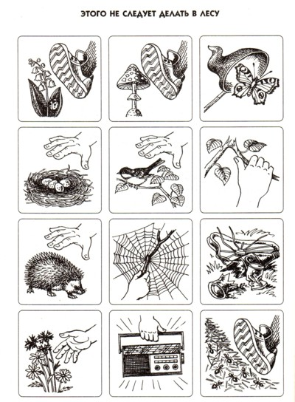
.
Дети передвигаются по стрелкам дальше, подходят к конверту с четвёртым заданием.

Нужно разложить по порядку последовательность развития дерева.
Назвать условия, без которых не могут жить растения.
свет и тепло холод вода темнота воздух питание ветер
Выполнив задания, дети получают следующую часть пазла.
Дети продвигаются дальше по стрелкам, находят конверт с 5 заданием.
«Собери животное» (из геометрических фигур: круг, овал, трапеция, треугольник, прямоугольник, квадрат, ромб)

6 задание
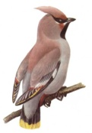
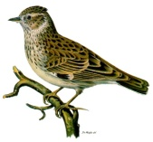
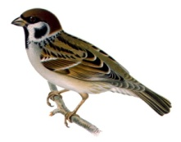
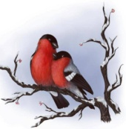
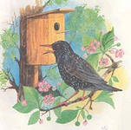
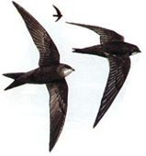
- Рассмотри птиц и назови перелетных\зимующих птиц

ласточка свиристель снегирь дрозд скворец воробей

На дереве сидит сова с конвертом, после того, как дети ответят про птиц, они получают право, открыть письмо и прочитать его.

Сова: Спасибо вам, ребята! Вы спасли наш лес, а еще я узнала, что вы дружные, готовы всегда прийти на помощь.

Зима оставила для вас последнюю подсказку. Дети соединяют пазлы, получается картинка зимы. Воспитатель объясняет, что такая картинка есть в вашем детском саду, там и находиться посылка. Дети находят посылку с энциклопедией о животных. Игра заканчивается

